28.05.2020г. Преподаватель: Горшкова Ольга Петровна.
Занятие по дисциплине УП.01. ( Учебная практика по ПМ. 01.01. Выполнение штукатурных работ) группы 25 профессии 08.01.08. Мастер отделочных строительных работ в рамках программы дистанционного обучения.
Добрый день, уважаемые студенты группы 25!
Вашему вниманию предлагается дистанционный урок по дисциплине УП.01. Выполнение штукатурных работ. Продолжительность занятия – 6 часов.
Сегодня мы с вами занимаемся изучением темы №34 ---Выполнение многоуровневых потолков из ГКЛ.

Вопросы, которые предстоит разобрать на нашем занятии:
- Инструменты и инвентарь для выполнения многоуровневых потолков из ГКЛ.
- Разнообразие многоуровневых потолков для решения декора интерьера.
- Подготовка основания и материалов.
- Проектирование и расчёт.
- Устройство каркаса базового уровня.
- Сборка потолка второго уровня.
- Работа с ГКЛ.
- Преимущества и особенности монтажа многоуровневых потолков из ГКЛ.

Для освоения данной темы необходимо выполнить следующее:
1. Изучить теоретическую часть материала.
2.Составить конспект.
3.Посмотреть видеоматериалы (по ссылкам в конце лекционного материала).
4.Ответить на контрольные вопросы.
5.Выполнить домашнее задание.

Материал для изучения и конспектирования

Многоуровневый потолок из гипсокартона своими руками
Изготовить многоуровневые потолки из гипсокартона своими руками представляется возможным при условии правильного выполнения 3-х пунктов:
составления продуманного чертежа с учетом всех деталей – веса, формы, элементов подсветки и крепления конструкции,
- подбора качественных, соответствующих особенностям помещения и проводимым работам, материалов,
- устройства крепкого и надежного каркаса.
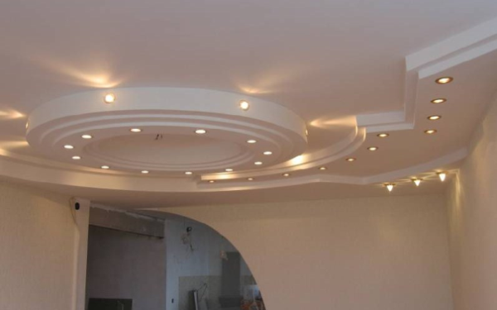Многоуровневый потолок – идеальное решение для декора интерьера

Подготовка к монтажу
Перед изготовлением потолка определяются с функциональным значением:
- Конструкция устанавливается как декоративное украшение помещения.
- Используется для зонирования.
- Выполняет функции короба, который скрывает коммуникационные трубы и проводку.
Затем проводят замеры помещения и согласно полученным параметрам подготавливают чертеж, на котором учитываются все нюансы планировки – колонны, перегородки, вентиляционные трубы, проводка и пр. Проще выполнять чертеж не своими руками с помощью карандаша и линейки, а посредством использования компьютерных программ, при обработке которых удобнее высчитать высоту и длину прямолинейных подвесных фигур, обозначить радиусы и центры дуг криволинейных форм. Точка, с которой начинается онлайн-проектирование – нижний левый угол комнаты.
Популярные фигуры для устройства многоуровневых конструкций – различные ступенчатые каскады, арки, объемные круги, навесы с витиеватыми/ ровными и симметричными гранями. Помимо проекта, за основу используют готовые дизайны помещений, снимки которых находят в различных каталогах. Потом наносят разметку исходя из данных изготовленного чертежа на стены и потолок помещения.
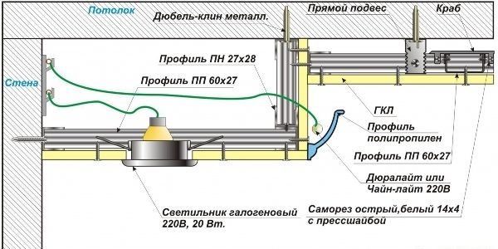Схема чертежа для потолка с несколькими уровнями

Устройство каркаса
Наиболее распространенная конструкция для монтажа – 2-х уровневый каркас, который устанавливается в крупногабаритных и не очень больших помещениях с высотой потолка до 2,5 м. Главная черта такой конструкции в том, что 2-ой уровень размещен не по всей поверхности потолка, а в определенной части: в виде короба 20х20 см по периметру помещения или угловых вставок с противоположных сторон комнаты, поэтому визуально ущерб по высоте не ощущается. Нередко встречаются потолки с 3-мя и более уровнями, но высота помещений для их установки составляет не менее 3,5 метров.
Сборка каркаса для базового уровня:
- От угла с наименьшей высотой минимум в 5 см от потолка по всему периметру помещения чертится горизонтальная линия;
- По этой линии с помощью дюбелей устанавливается направляющий UD профиль;
- по ширине потолка, перпендикулярно направляющим профилям, чертятся линии с шагом 50 см, согласно им устанавливаются стоечные CD профили, они вставляются в UD планку, поэтому их размер на 1 см меньше длины линии;
- Закрепляют к потолку стоечный профиль при помощи подвеса и шурупа типа «клоп», количество подвесов рассчитывается из формулы 1 шт. на каждые 50 см стоечной планки, к потолку подвес крепится на анкерный болт;
- Перпендикулярно стойкам с шагом 40 см крепятся ребра жесткости, соединяются с профилем посредством «краба», к потолку фиксируются подвесом;
- Для окончания работ с базовым уровнем получившийся каркас обшивают листами гипсокартона.
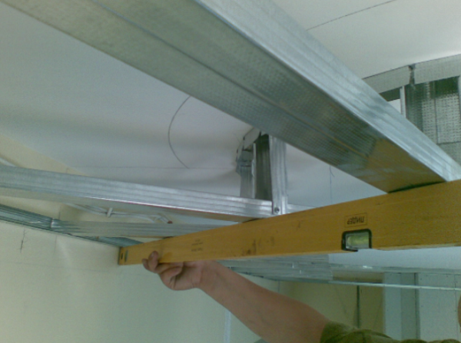Проверка правильности расположения каркаса относительно горизонтали с помощью строительного уровня

Сборка потолка второго уровня
После того как базовый уровень надежно закреплен на потолке начинают создавать 2-ой уровень. Для этого:
- На базовом потолке следует прочертить границы будущей фигуры 2-го уровня;
- С 2-х сторон на направляющем профиле сделать небольшие симметричные углубления на расстоянии 3-4 см, используя ножницы по металлу;
- По прочерченной линии прикрепить UD профиль к потолку;
- От этой направляющей в сторону пола на расстоянии 20 см друг от друга разместить подвесы, вырезанные из CD профилей, длина подвесов равна высоте потолка 2-го уровня;
- Подвесы соединяют UD профилем, его очертания после монтажа напоминают ту фигуру, с которой до этого опускались подвесы;
- На том же уровне, на котором находится нижний край подвеса, на стене установить еще один направляющий профиль;
- Соединить его с подвесами при помощи стоечных профилей, шаг – 40 см;
- Для прочности между стоечными профилями установить ребра жесткости.
Параллельно со сборкой каркаса выполняют проводку для будущей подсветки: определяют места расположения точек на потолке, протягивают к ним кабель с небольшим напуском, подсоединяют кабели к распределительным блокам и щиткам. Когда каркас уже готов, проводку скрывают в гофрированный рукав и закрепляют на потолке пластиковыми скобами.
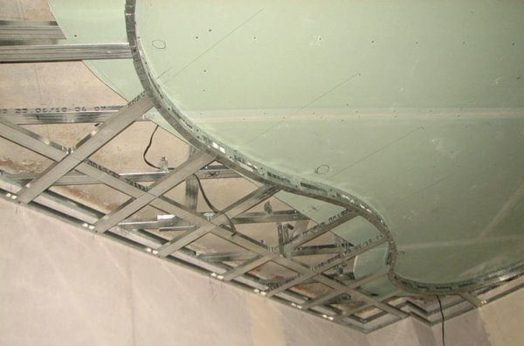Готовый каркас под второй уровень

Работа с гипсокартоном
Обшивка каркаса своими руками происходит быстро. Для этого берут саморезы и вкручивают в ГКЛ заподлицо с поверхностью материала. Лист при этом находится на середине стоечного профиля, следующий лист – на другой половине планки. Работу начинают с угла комнаты. Количество саморезов в расчете на 1 плиту – 20-30 шт. Для потолка используют материал толщиной 6-9.5 мм обычного или влагостойкого типа.
Обрезку ГКЛ на втором уровне потолка выполняют после монтажа на каркас, так он точно совпадет с формой кромки. Для светодиодной подсветки на втором уровне оставляют лист гипсокартона на 5-10 см длиннее каркаса, это нужно для формирования пенала, в котором разместится лента.
Обработка ГКЛ после монтажа:
- С листов снять канцелярским ножом под углом 45 градусов часть кромки, толщина снятой полосы составляет не более 0.5 см;
- Очистить плиты от пыли и грязи веником или пылесосом в режиме маленькой мощности;
- На местах угловых стыков между листами ГКЛ установить монтажный уголок;
- Покрыть поверхность гипоскартона грунтовкой, защищающей материал от плесени и грибковых образований (для экономичного расхода состава использовать валик);
- После высыхания грунтовки с помощью маленького шпателя стыки листов зашпатлевать в несколько слоев, между которыми проложить арматурную ленту;
- Шляпки саморезов также покрыть шпатлевкой;
- После высыхания шпатлевки нанести повторно слой грунтовки;
- Через несколько часов поверхность листа зашкурить куском наждачной бумаги, чтобы места стыков шпатлевки и листа стали ровными и находились в одной плоскости.
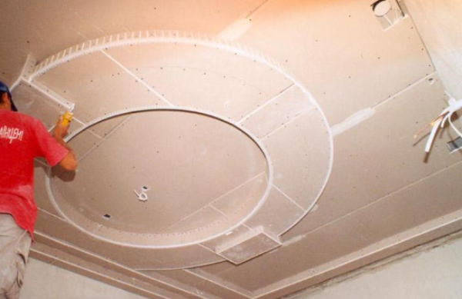Потолок, обшитый ГКЛ и готовый к подключению подсветки
Когда все уровни потолка обшиты и покрыты черновыми отделочными материалами, на поверхности листа фрезой или штукатурным ножом прорезаются отверстия под подсветку (места для них помечают заранее, пристраивая лист к потолку в процессе прокладки проводки). Диаметр отверстий соответствует размерам светильника. После наносят финишный слой штукатурки, переходят к окрашиванию или поклейке обоев, подключают светильники.
Еще при обустройстве потолка из гипсокартона делают вставки из поливинилхлоридного полотна. Прочная конструкция из металлического каркаса и потолочные ГКЛ-перегородки – надежная основа для полотна. Они обеспечивают ровную поверхность для легкости монтажа и не деформируются под силой натяжения. Узнать, как своими руками изготовить каркас для потолка с несколькими уровнями и украсить его с помощью натяжного полотна можно на видео ниже.

Несущественные, но важные детали
Большое значение для подчеркивания уровней потолка играет подсветка, которая, помимо выделения границ каждого навесного элемента, визуально приближает его к потолку, создает эффект парения, отчего ощутимо увеличивается пространство в помещении.
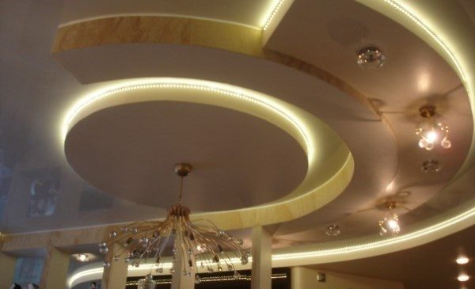Богатство вариаций подсветки
В этих целях многоуровневые потолки декорируются точечной подсветкой, светодиодными лентами, подвесными светильниками. Проектируя подключение подсветки своими руками добиваются эффекта, в котором световой поток рассеивается по всему помещению, направляется в определенную зону или освещает отдельный предмет.
Главное, продумать все нюансы заранее, чтобы в дальнейшем не возникало трудностей с подключением подсветки к сети электропитания. Работы с проводкой выполняют осторожно, соблюдая технику безопасности, чтобы исключить риск поражения электротоком.
Многоуровневые натяжные потолки придают помещению необычный вид, а вмонтированная подсветка заставляет свет играть с тенью. Большое помещение только выигрывает от их установки.

Инструменты и инвентарь для выполнения многоуровневых потолков из ГКЛ.

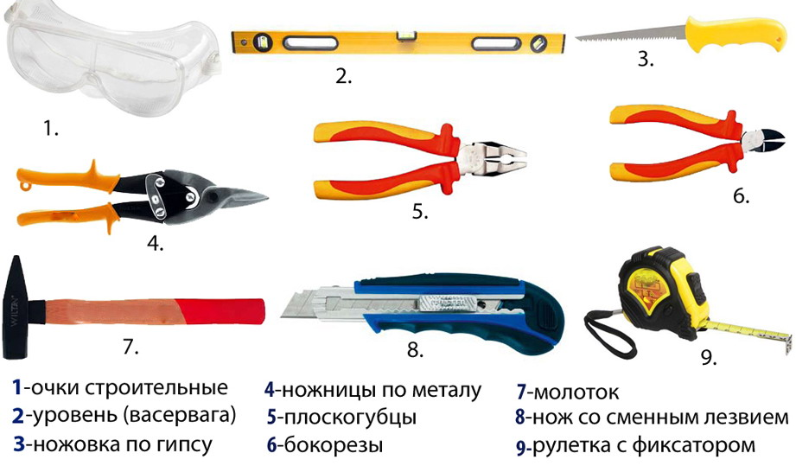

Конец формы

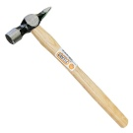
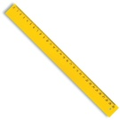
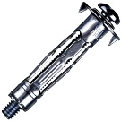
- отвес с грузом;
- отвертка;
- саморезы;
- пузырьковый или лазерный уровень;
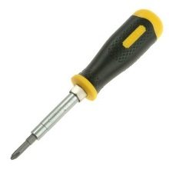
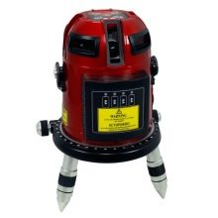
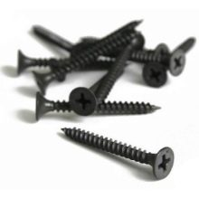

Преимущества и особенности монтажа многоуровневых потолков из гипсокартона
Многоуровневые потолки, созданные по всем правилам из гипсокартона могут стать красивым элементом любого помещения. Потолки отличаются большим преимуществом – простотой монтажа, что позволяет оформить их самостоятельно, без обращения к опытным строителям. Это позволяет не только сберечь денежные средства, но и воплотить личные фантазии. Потолок можно создать по любому проекту, который можно создать самостоятельно.

Устройство потолка
Перед тем как заниматься монтажом таких потолков, важно разобраться как именно выглядит конструкция этих потолков. Прежде всего, на потолочных перекрытиях и стенах закрепляется жесткий каркас, обычно он создается из металлических профилей, однако как вариант можно использовать деревянные брусья. Первый уровень потолка формируют из листов гипсокартона, которые плотно подогнаны друг к другу. При планировании установки встраиваемых светильников, то под первым уровнем скрывают всю проводку.
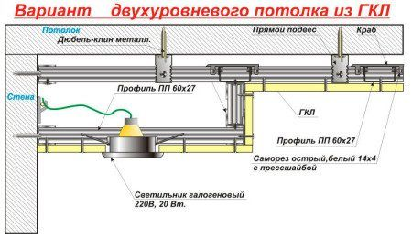
Второй уровень занимает лишь часть первого, а вот каркас монтируется именно на первый уровень потолка. Второй уровень делается по той же схеме, как и первый, только специально обшиваются боковые части, чтобы спрятать то, что находится внутри первого уровня.
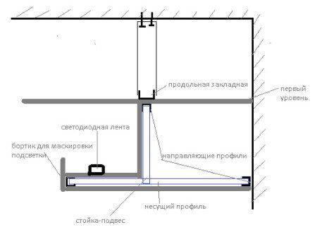
Если предполагаются еще уровни, то они создаются так же, как и двухуровневые потолки. Многоуровневые потолки из гипсокартона предполагают соблюдение технологии, а сложность конструкции не имеет особого значения. Можно сформировать любую конструкцию, с любым количеством уровней, которая понравится именно вам.

Преимущества многоуровневых потолков из гипсокартона
Многоуровневые потолки из такого материала имеют ряд плюсов:
Невысокая стоимость обеспечивается тем, что и гипсокартон, и профиль стоит недорого. Таким образом появляется вариант сэкономить на услугах специалистов. Наиболее дорогим моментом может стать только краска для отделки. Для монтажа не требуются особые инструменты и оборудование, которые необходимы для натяжных потолков.
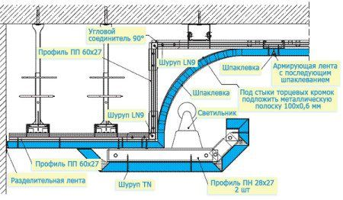
Такой потолок без труда позволяет закрыть все дефекты бетонного потолка. Смонтировать такой потолок можно гораздо быстрее, чем оштукатурить потолок. Легкость управления потолком позволяет создать элементы любой формы и сделать сколько угодно уровней потолка.
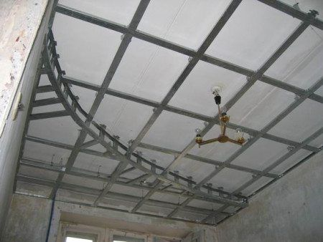
Еще одной особенностью многоуровневого потолка является возможность разделения квартиры на зоны. Такой потолок особенно актуален в квартирах-студиях. Очень часто для выделения зон в таких квартирах используют именно разные уровни потолка, которые могут быть оформлены разным цветом.
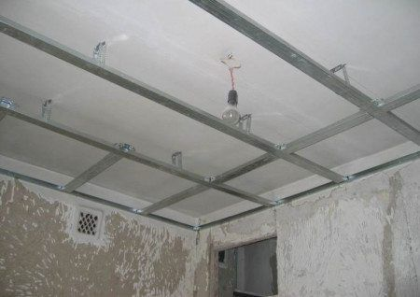
Стоит помнить, что потолок из гипсокартона лучше использовать только в залах, спальнях, коридорах. В кухне может случиться так, что потолок слишком напитается различных запахов, а в ванной он может поплыть от чрезмерной влаги. Однако, если вы желаете создать потолок из гипсокартона в таких помещениях, то следует продумать систему отопления и вентиляции, к тому же лучше приобретать влагостойкие листы.
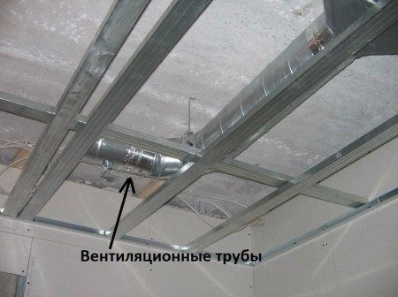
Что касается жилых помещений, то гипсокартон подходит, как нельзя лучше. Он обладает такими положительными моментами, как:
- экологическая чистота,
- негорючесть.
- отсутствие токсинов,
- безаллергенность,
- отличная звукоизоляция.
- теплоизоляция.

Подготовка к монтажу
Подготовка к монтажу потолка начинается с разметки, при чем параллельно измеряется периметр комнаты, который необходим для покупки профиля. Обычно шаг разметки составляет 50 см. После того, как будет сделана разметка, можно определить, сколько материала понадобится хотя бы для первого уровня потолка.
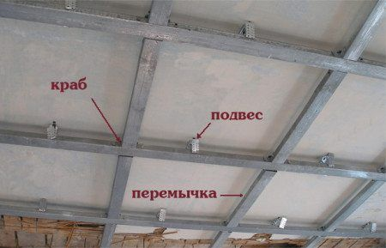
Существует определенный перечень материалов, которые понадобятся для монтажа многоуровневого потолка:
- стартовый профиль, который крепится на стенах,
- основной профиль.
- соединительные элементы,
- крепежные элементы,
- гипсокартон,
- шпатлевка.
вернуться к содержанию

Монтаж многоуровневого потолка
Монтаж начинается с крепления профиля по нанесенной разметке. Обычно монтажный профиль имеет дыры для крепления при помощи дюбелей. На потолочном перекрытии крепятся П-образные подвесы, для первого уровня вполне подойдут пластинчатые модели.
Важно измерять высоту комнаты во всех углах, потому что потолок с малейшим перекосом будет смотреться некрасиво. Необходимо найти низкий угол и отойти от него около пяти сантиметров и с помощью уровня отметить горизонталь.
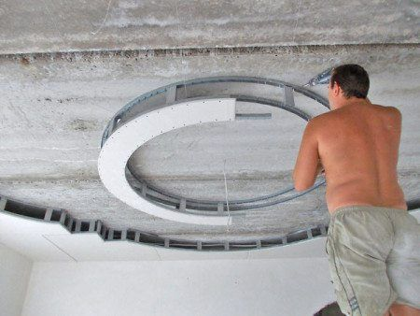
После этого к стартовому профилю крепится основной, только после этого можно говорить о том, что готов каркас первого уровня. После завершения проверки горизонтальности каркаса, начинается обшивка плитами гипсокартона.
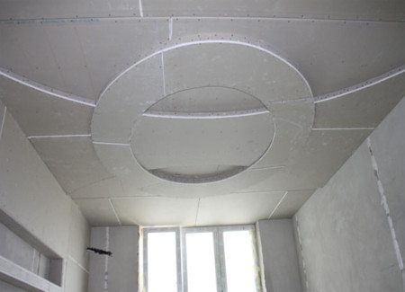
Бывает так, что длины профилей оказывается недостаточно для комнаты. В этом случае можно нарастить длину. Важно перед началом обшивки гипсокартоном, спрятать все провода под потолок. Сам процесс обшивки гипсокартоном несложный. Достаточно аккуратно крепить его в УД и СД-профилю. Стоит также не забыть крепить его к ребрам жесткости.
Не стоит пугаться, если стыки листов не идеальные, их следует обработать при помощи штукатурки, все равно получить идеально ровные стыки практически нереально. Также обязательным является вывод проводов для точечных светильников.
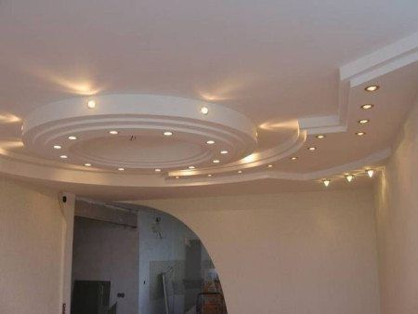
Важно также заранее спланировать всю схему потолка. Например, если посередине планируется крепление шара, то второй уровень будет крепиться в форме полумесяцев. Для этого, важно сделать разметку, чтобы сразу было понятно, что где будет располагаться. В некоторых случаях может понадобиться особая форма гипсокартону, то есть для этого его можно намочить и согнуть в нужном направлении.
После полной сборки потолка важно заняться штукатуркой, если вы не можете это делать самостоятельно, то лучше пригласить специалистов. Они помогут также подобрать необходимую краску для потолка. Важно, чтобы потолок идеально вписывался в общий интерьер. Потолок может получиться идеальным и неповторимым.

Создание двухуровневых потолков из гипсокартона
Установка двухуровнего потолка из гипсокартона решает несколько проблем: интерьер комнаты не будет выглядеть скучно, можно обозначить различные зоны в комнате, если при монтаже второго уровня вы сделали ниши, туда можно спрятать светодиодную подсветку. Главный минус — подвесные потолки значительно уменьшают высоту потолка, однако при грамотной установки скрытого освещения это будет незаметно. Сегодня мы постараемся рассказать вам о технологии создания многоуровневых конструкций.
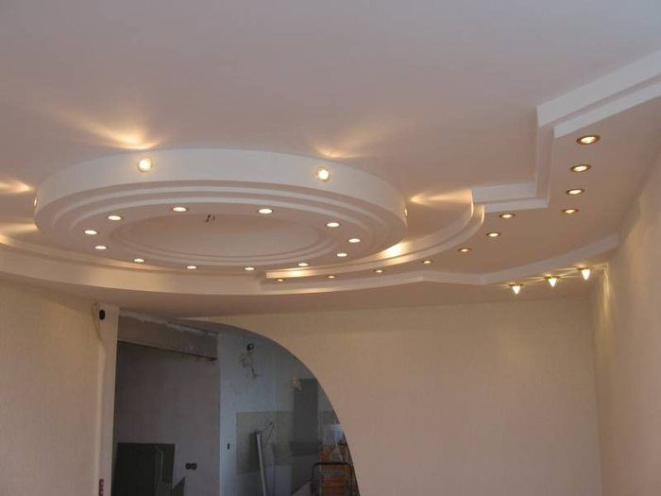

Монтаж первого уровня
Первым делом создаем и обшиваем первый уровень каркаса. Монтаж начинается с разметки потолка и крепления направляющих. Помните, что от качества разметки зависит не только первый, но и второй уровень потолка, поэтому подойдите к этой операции ответственно. При креплении направляющих используйте уплотнительную ленту, что поможет усилить звукоизоляцию. Для монтажа каркаса следует использовать анкеры, а на местах будущих стыков гипсокартона не забудьте закрепить перемычки. Перед креплением листов гипсокартона не забудьте снять с них фаски, что поможет при последующей заделке швов. Листы прикручиваются саморезами, после чего стыки и неровности шпаклюются. Более подробно с фото это описано в статье про одноуровневые подвесные потолки из гипсокартона. После готовности первого уровня, можно приступать к монтажу второго.
Как обычно, при создании гипсокартонной конструкции начинают с монтажа каркаса.

Создание каркаса
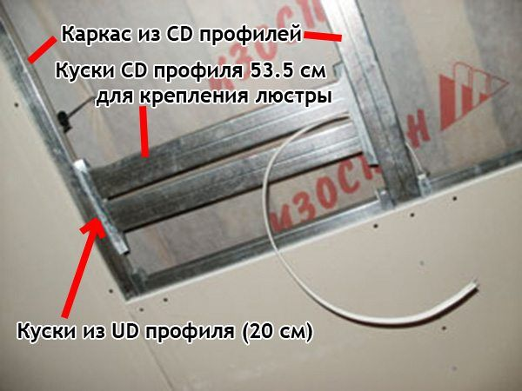Схема крепления люстры на подвесной потолок

Обшивка гипсокартоном
- Рекомендуется крепить листы вразбежку. Первый ряд начинают крепить с целого листа с одной стороны, следующий также с целого, но с противоположной стороны каркаса.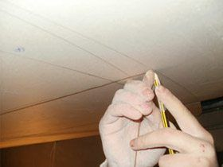Разметка полукруга на потолке
- Для крепления ГКЛ используют дюбели длиной 25 мм.
- Перед обшивкой каркаса на профилях отметьте места, где будет проходить 2 ярус потолка. Это делается для того, чтобы не обшивать лишнюю площадь, которая будет скрыта. К полученной линии прибавьте еще припуск 10 см, чтобы не было видно каркаса.
- Если вы решили сделать второй уровень полукруглым, вкрутите шуруповертом саморез в профиль и примотайте к нему нить или проволоку. Отмерьте нужный радиус и начертите круглую линию. В качестве циркуля подойдет натянутая проволока.
- Затем, увеличив радиус на 5 сантиметров, начертите еще одну линию, чтобы по ней отрезать гипсокартон. Это позволит закрепить закладочный профиль точно по радиусу второго уровня потолка.

Создание второго уровня
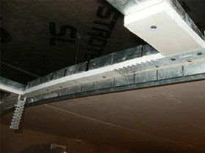
Закладной профиль нужен для надежного крепления каркаса второго уровня к первому. Подготовьте перфорированный CD профиль и закрепите его к направляющим по нужному радиусу с помощью саморезов. Обратите внимание, что крепление нужно производить в профиль, а не в ГКЛ.
Если у вас нет перфорированного профиля, который способен изгибаться, можно сделать его самостоятельно. Для этого нарежьте боковые стенки профиля через каждые 5 см ножницами по металлу, так, чтобы он свободно изгибался.
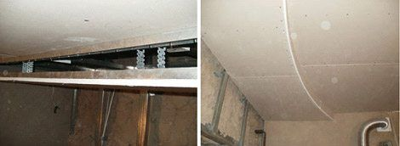
• На нижний ярус прикрутите UD профиль вдоль окружности, как показано на фото. К нему будет крепиться полоска гипсокартона, которая скроет профили. Чтобы согнуть ее, проделайте отверстия в поверхности, и обильно смочите водой. За час полоска примет нужную форму, и ее можно будет закрепить на саморезы.
Так создаются двухуровневые потолки из гипсокартона. Остается только зашпаклевать швы и покрасить поверхность. Для защиты швов от трещин используйте стеклохолст «паутинка», особенно в новостройках.
Если у вас еще остались вопросы, рекомендуем посмотреть видео, в котором дана подробная инструкция, как правильно сделать двухуровневый потолок:
Основные виды профилей для гипсокартона: арочные, направляющие, потолочные. Виды креплений для профилей. Как выбрать качественный профиль.
Технология монтажа двухуровневых натяжных потолков своими руками гарпунным способом. Как быстро сделать красивый многоуровневый потолок, со встроенными светильниками и люстрой.
Как сделать потолок из гипсокартона с подсветкой своими руками. Монтаж короба в потолке из гипсокартона, подключение светодиодной подсветки. Монтаж LED-ленты, последовательное и параллельное подключение.
Сегодня многоуровневые потолки уже давно не роскошь, но для многих они, почему-то, до сих пор остаются мечтой. Они дают возможность каждому сделать свой уголок уютным, оригинальным стильным, одним словом, любимым. Монтаж многоуровневых потолков своими руками – конечно не самая простая задача, но вполне посильная. Каркас представляет собой холодногнутые оцинкованные металлические профиля не менее 0,5-0,8 мм.
В устройстве многоуровневых потолков именно конструкция каркаса определяет ровность и прочность поверхности! Обязательно надо пользоваться строительным уровнем при монтаже направляющих. Бетонные перекрытия в старых квартирах коварны.
Часто бывает, что бур, пройдя чуть менее сантиметра, проваливается в пустоту. Бороться с такими сюрпризами можно разными способами: Далее нужно разметить места установки потолочных профилей. Поставьте отметки прямо на стене, сразу под линией крепления направляющего профиля. Они должны быть видны даже после установки листов ГКЛ.
Нанесите штрихи с шагом 50 см для установки длинных потолочных профилей, с шагом 60 см – для перемычек.
Техника безопасности:
- защитить глаза и легкие от гипсовой пыли при помощи респиратора, строительных очков;
- обеспечить хорошую вентиляцию в комнате;
- использовать все инструменты только по их прямому назначению;
- обесточить помещение;
- проследить за устойчивостью стремянок, лестниц;
- время от времени убирать накопившийся строительный мусор и пыль.
При создании гипсокартонных конструкций рекомендуемая влажность воздуха в помещении не должна превышать 70%, иначе материал будет портиться.

Технология монтажа потолка из гипсокартона от простого к сложному
Следующий этап монтажа потолка из гипсокартона предусматривает обшивку всего периметра комнаты направляющими профилями (ПН). Размер такого профиля – 2,7 х 2,7 см. Конечно, в этом процессе существую свои особенности:Рекомендация!
Для соблюдения правил монтажа потолков из гипсокартона, установку ПП следует контролировать с помощью уровня на протяжении всех проводимых работ. Наиболее рациональным решением, станет монтаж самых длинных профилей параллельно стенке с окном. Таким образом можно отвлечь внимание от мелких дефектов на месте соединения листов гипсокартона, которые будут крепиться по направлению естественного света из окна. Технология: для покраски подвесного потолка из гипсокартона оптимальным решением будет использование валика, это сэкономит краску и позволит создать равномерное покрытиеПомимо этого, шурупы следует начинать крепить не ближе, чем 10-15мм от края гипсокартона. При ввинчивании саморезов, следует быть крайне осторожными и не допустить скола края листа.
Однако если такая неприятность все же случилась, необходимо извлечь шуруп и вкрутить новый на расстоянии 30-40 мм от места скола.

Многоуровневые потолки из гипсокартона: инструкция по монтажу
Гипсокартон является часто используемым отделочным материалом. Это обусловлено тем, что он достаточно прост в монтаже и позволяет экономить рабочее время. ГКЛ не требуют специальной подготовки базовой поверхности, после них поверхность уже готова к финишным работам.
Потолки из гипсокартона сооружаются намного быстрее, чем потом их окончательно приводят в надлежащий вид. Первое, с чего необходимо начинать работу, составление чертежа конструкции. Если потолки из гипсокартона своими руками делаются на несколько ярусов, то чертеж просто обязателен.
Он будет служить опорой в работах, а также по нему можно рассчитать потенциальные ошибки еще на уровне планировки.Для удобства выполнения монтажа многоуровневого потолка рабочее место должно быть чистым. Скопление посторонних предметов и мусора на стройплощадке гарантирует задержку в работах, а в отдельном случае может привести и к неприятным моментам.
Следует не забыть о том, что торцы зашиваются. В проделанные заранее отверстия вытягиваются провода, к которым подсоединяются осветительные приборы. Чтобы в дальнейшем гипсокартон легко воспринимал покрытия, его рекомендуется вскрыть грунтовкой. После этого потолки можно красить и выполнять любые другие работы.
Такая конструкция состоит из каркасного основания, на которое крепятся панели и модули. Из-за того, что они будут закреплены на разных уровнях, будет создаваться впечатление свободного пространства. Следует отметить, что среди профессионалов есть разногласия, в каком порядке осуществлять устройство ярусов. Можно выделить два способа.
Общее шпатлевание Полезно знать.
Если планируется покраска двухуровневого потолка из гипсокартона лучше зашпатлевать всю поверхность. Иначе под краской проявятся некрасивые швы.

Как собрать многоуровневые потолки из гипсокартона – 2 разные инструкции для самостоятельного применения
В продаже представлено несколько разновидностей профилей и их друг от друга отличает не только цена. Например, одни профили имеют усиленную конструкцию, рассчитанную на механическую нагрузку. В то же время другие профили отличаются меньшей толщиной и меньшим весом и могут применяться там, где в избыточной жесткости и прочности нет необходимости.
Для того чтобы придать металлической планке округлую форму, по внешней стороне предполагаемого сгиба, примерно через каждые 2 см, ножницами по металлу выполняем надрезы. Если сгибать профиль, сделанные надрезы равномерно разойдутся и можно будет получить сгиб с более или менее равномерным диаметром.Такие конструкции от одноуровневых аналогов отличаются большей функциональностью и более привлекательным дизайном. Например, благодаря многоуровневой конфигурации появляется возможность более эффективно расположить источники точечного освещения для зонирования помещения.
Для крепления полос ГКЛ используем вставки, нарезанные из кусков профиля, как это показано на фото. Кстати, на этом этапе не обязательно заранее резать полосы по нужному размеру. Подровнять переход с одного уровня на другой можно будет потом и сделать это можно будет по уровню.Как выгнуть полосу гипсокартона, чтобы закрепить на округлом профиле? На самом деле все очень просто — нужно сделать поперечные надрезы через каждые 3-5 см по внешней стороне сгиба.
Потолочный гипсокартон имеет толщину 9,5 мм, но многие монтажники используют для этого более жесткие стеновые панели толщиной 12,5 мм, часто даже влагостойкий гипсокартон (если соседи сверху имеют привычку заливать). Для того чтобы зашить листами каркас, необходимо участие минимум двух человек, для начинающих лучше, если работают трое: двое — кроят ГКЛ, подают и придерживают листы, третий — обкручивает их на профилях. Если мы облицовываем простой одноуровневый потолок, то панели подгоняем до стен практически вплотную — оставляем зазор в несколько миллиметров.
В случае с многоярусным потолком можно завести гипсокартон всего на 10–15 см за проекцию нижнего яруса. Многоуровневый потолок своими руками можно сделать на основе гипсокартона и заранее подготовленного для него каркаса. Как сделать многоуровневый потолок — рассказано в этом материале. Представлена технология монтажа и устройства предварительного каркаса. С чего начать монтаж многоуровневого потолка, и как правильно сформировать основу для него — обо всем этом рассказано в статье.
Затем монтируют каркас многоуровневого потолка из гипсокартона из ПИП и ПП по правилам, описанным для прямолинейного короба. Шаг установки стоек-подвесов во многом будет зависеть от степени кривизны элемента, но не должен превышать 200 мм. Плюс обязательно по одному отрезку на каждый стык гипсокартонных полос.

Какие бывают многоуровневые потолки из гипсокартона – виды, различия, правила монтажа

Многоуровневые потолки относятся к разновидностям покрытий из гипсокартонных листов, которые по количеству вариантов оформления превосходят другие способы отделки. Их монтаж позволяет реализовать любое дизайнерское решение.
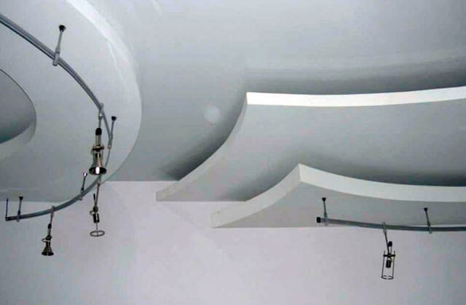

Особенности многоярусных потолочных конструкций
Нередко владельцы недвижимости предпочитают делить пространство помещений на функциональные зоны. При создании многоуровневых подвесных потолков можно зонирование отразить зеркальным образом на поверхности конструкции. Разграничение функциональных зон обустраивают по-разному, используя цветовые переходы, контрастное освещение и перепады уровней относительно высоты.
Например, при создании зонирования в гостиной акценты обычно делают на рабочей и обеденной зоне. Одновременно в месте для отдыха или в кинозале создают приглушенное освещение.
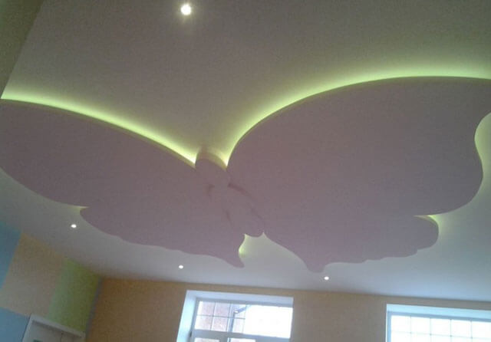
Многоуровневые потолки из ГКЛ являются одним из лучших решений для помещений большой площади, поскольку там обычное ровное покрытие будет выглядеть неуместно. Простым вариантом такой конструкции из гипсокартона считаются двухуровневые системы. Для этого нужно по периметру одноуровневого потолка вдоль стен надстроить дополнительный ярус.
Можно сделать просто уступы или с нишами, предназначенными для монтажа рассеянной подсветки его поверхности. В зависимости от дизайна, потолочный карниз, устанавливаемый вдоль стен, делают прямоугольной или округлой формы.
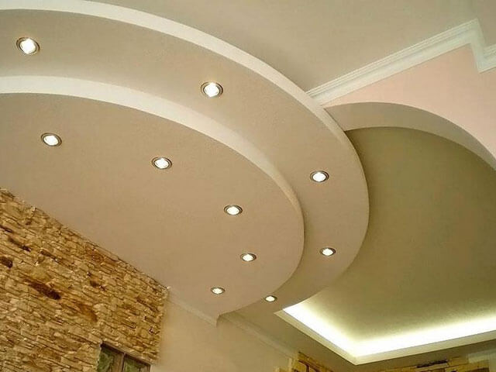
Различие между двух- и трехуровневым потолком заключается только в количестве ярусов, создаваемых последовательно. В случае увеличения числа уровней появляется необходимость усилить несущую способность вышерасположенных слоев. Стандартно проектную величину нагрузки определяют из расчета, что допустимое значение составляет 14 килограммов на 1 кв.м.
Каждый ярус потолочной конструкции из ГКЛ выделяют разным цветом или при помощи декоративной подсветки. При этом создавать криволинейный многоуровневый потолок намного сложнее, чем обычный или многоуровневый, имеющий прямые линии. От точности нанесения разметки, согласно которой будет сооружаться подвесная конструкция, зависит конечный результат.

Преимущества многоуровневых потолков
Если для оформления комнаты выбран многоуровневый подвесной потолок, это будет правильное решение, поскольку данная конструкция обладает массой достоинств:
- Несложный монтаж. На то, чтобы установить одноуровневый потолок уходит меньше времени, чем на обустройство классического варианта. Максимум через 2 дня потолочная конструкция будет подготовлена к финишной отделке.
- Изменение геометрии. Многоуровневые потолки из гипсокартона, имеющие всевозможные криволинейные формы и разные варианты освещения, обладают способностью расширять окружающее пространство в помещении, тем самым изменяя его форму.
- Сокрытие коммуникаций. Потолочные конструкции, состоящие из нескольких уровней, делают незаметными различные дефекты перекрытия, они маскируют электропроводку, системы вентиляции и кондиционирования, инженерные коммуникации.
- Возможность функционального зонирования. Многоуровневые потолки из гипсокартона позволяют разграничивать большие по площади помещения и квартиру-студию, в которых не предусмотрено строительство перегородок, на функциональные зоны.
- Использование оригинальных светильников. Благодаря установке многоярусной конструкции можно создать в комнате уникальную систему освещения с использованием точечных осветительных приборов, галогенных лампочек с поворотным механизмом или современных моделей люстр, а также светодиодную подсветку.
- Экологичность. Гипсокартон относится к экологически безопасным материалам. Его влагопропускающие качества обеспечивают поддержание в помещении нормального микроклимата.
- Оптимальное соотношение между ценой и качеством. У потолочных конструкций из гипсокартона нет равных в этой ценовой категории. Кроме этого, они долговечны, что доказано 20-летней безупречной эксплуатацией первых потолков из ГКЛ.

Составление эскиза многоярусного потолка
Чтобы наглядно представлять, как будет выглядеть многоярусный потолок в сочетании с интерьером помещения и предметами обстановки нужно составить его эскиз. Главное при его составлении – это соблюдение точного масштаба и размеров. Погрешности недопустимы.
На эскизе изображают стены, окна и двери помещения. Эти элементы имеют большое значение, когда проектируется форма потолочной конструкции. Необходимо тщательно продумывать даже мельчайшую деталировку. После этого на чертеже схематически отмечают расположение мебели.
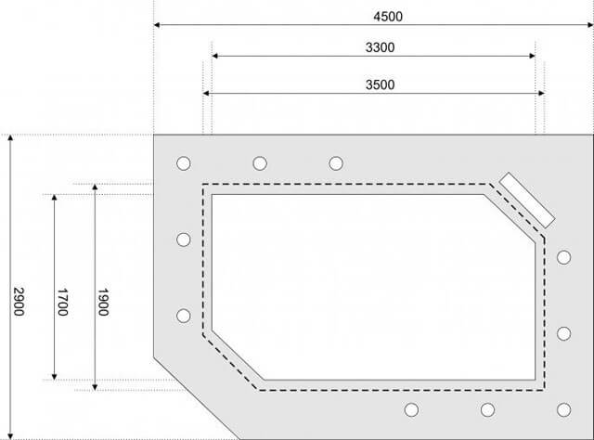
Когда нанесено изображение элементов интерьера, приступают к составлению конструкции многоуровневой подвесной системы. Если понравилось фото такого потолка, то можно остановиться на аналогичной конфигурации, но внести соответствующую корректировку с учетом планировки собственной комнаты.
Создавая эскиз многоярусных потолков, следует планировать количество уровней с учетом высоты потолочного перекрытия в доме или квартире. При этом не нужно забывать, что, чем больше будет ярусов, и чем значительнее получится расстояние между ними и тем ниже окажется конструкция.
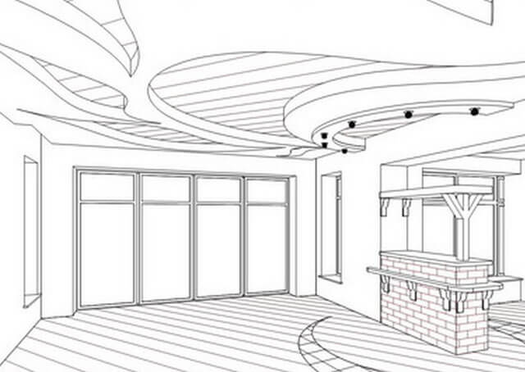
По этой причине специалисты не советуют в помещениях с низкими потолками в домах старой застройки монтировать слишком громоздкую многоуровневую систему. Нанося все участки потолка на схему, нужно отражать их реальные параметры. На этом этапе заранее приобретают светильники для обустройства подсветки. Читайте также: "Как сделать потолок из гипсокартона многоуровневый своими руками – детальное пошаговое руководство".

Разметка перекрытия под будущий потолок
До того, как приступать к разметке, потолочную основу очищают от прежнего покрытия.
Когда на ней находились панели, их снимают и с перекрытия удаляют остатки клея. Если старым покрытием была побелка, ее можно не трогать, при условии, что она не отслоилась, и отсутствуют трещины.
Мел, нанесенный в несколько слоев, который плохо держится, удаляют, так как он потом начнет отваливаться и падать на гипсокартонные элементы. Старую покраску лучше снять, используя металлические щетки или шпатель. Полотно старого натяжного потолка убирают, его каркас демонтируют вместе с крепежными деталями.
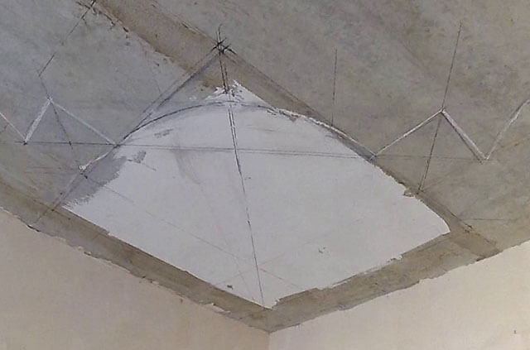
После завершения очистки потолочного перекрытия приступают к проведению разметки будущей конструкции. Прежде всего, намечают место расположения ее первого уровня. Разметку осуществляют по стенам с учетом того, что между ярусами предстоит установка светильников. Нужно проследить, чтобы расстояние позволяло их смонтировать.
Потом выбирают угол, в котором высота наименьшая и на нужном расстоянии от перекрытия наносят соответствующую отметку, обозначающую место расположения листа гипсокартона. При этом по сторонам угла отмечают обе примыкающие стены. На следующем этапе производят разметку трех остальных углов.
Эту работу проще делать с использованием водяного или лазерного уровня. Можно также воспользоваться определенными математическими расчетами. От высоты расположения последующего угла вычитают высоту предыдущего. Разницу прибавляют к расстоянию, на которое планируется опустить сооружаемую многоярусную конструкцию. Дальше полученную сумму отнимают от уровня основной потолочной поверхности.
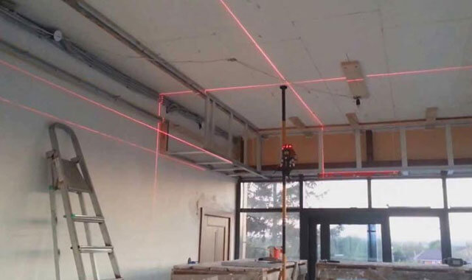
Например, если в комнате самый низкий из углов находится на 200-сантиметровой высоте, а следующий располагается на отметке 210 сантиметров, тогда разница составит 10 сантиметров. Если первый уровень должен быть сделан ниже на 10 сантиметров, чем основа, в этом случае в первом углу разметку делают на высоте 190 сантиметров. Во втором углу следует отступить от основной поверхности на 20 сантиметров.
Затем приступают к нанесению разметки для установки профилей и подвесов, используемых для сборки каркаса многоуровневого потолка из гипсокартона. Чтобы обозначить места фиксации профилей, проводят параллельные линии, а подвесов – отмечают точки. Профили должны находиться на швах гипсокартонных плит, в результате чего их края не могут оказаться в воздухе.
Шаг монтажа подвесов равен 60 сантиметрам, а профилей – около 40 сантиметров. Подвесы располагают в конце каждого из профилей. В зависимости от размеров помещения и конфигурации устанавливаемой потолочной конструкции, следует определиться с направлением профиля, перемещаясь по пути наименьшего сопротивления, одним словом, как будет удобнее работать мастеру.
Нередко специалисты настойчиво рекомендуют: устанавливать несущие профили перпендикулярно к оконному проему, чтобы места стыковки листов отделочного материала не были сильно заметны при дневном освещении.
Но все же при выборе направления монтажа профиля желательно учитывать его длину, размещение гипсокартонных плит, вид перевязки между ними, количество поперечных швов. Чтобы они не были так заметны, нужно их качественно зашпаклевать.

Монтаж каркаса для многоярусного потолка
Для устройства многоуровневых потолков из гипсокартона потребуются инструменты, среди которых:
- карандаш или маркер для нанесения разметки;
- болгарка или ножницы для работ по металлу для резки профилей;
- электролобзик или малярный нож для нанесения узоров на гипсокартонный лист;
- дрель для создания отверстий под крепежные изделия;
- кромочный рубанок, чтобы производить зачистку фаски в 45 градусов для выполнения шпаклевания в будущем;
- игольчатый валик, позволяющий создавать на гипсокартоне гнутую поверхность.
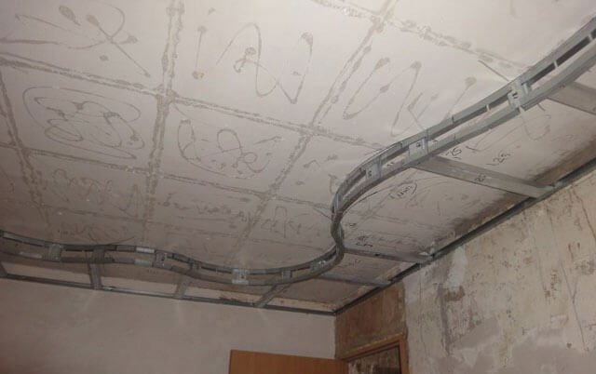
Кроме набора инструментов необходимо иметь защитные перчатки для рук, чтобы на них не появились порезы и мозоли. Также нужны специальные очки, предохраняющие глаза от попадания в них пыли и мелких крошек, которые образуются при проведении монтажа в большом количестве. Читайте также: "Как сделать потолок из гипсокартона многоуровневый своими руками – детальное пошаговое руководство".
До того, как из гипсокартона сделать многоуровневый потолок, в первую очередь необходимо прикрепить к потолочному перекрытию и к стенам каркас. По периметру стен монтируют основной UD-профиль для несущей конструкции. Потом ее дополняют CD-профилями, которые придают жесткость и устойчивость всей системе. Для фиксации UD-профиля на стенах используют дюбели, размещая их с промежутком около 25 – 30 сантиметров.
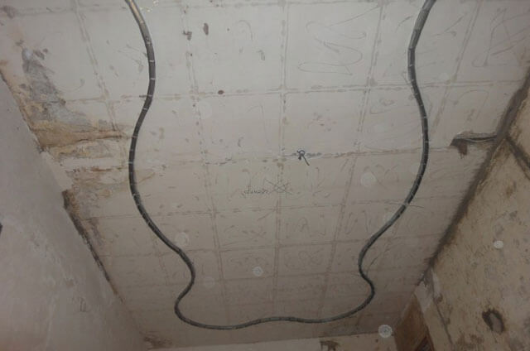
На дальнейшем этапе приступают к установке промежуточных CD-профилей, которые соединяют между собой саморезами металл-металл. После этого можно считать выполненной работу по созданию первого уровня потолочной конструкции. Для обустройства второго яруса и фиксации последующих элементов требуется дополнительная установка несущих уровней.
Для него нужны будут дистанцеры, их еще называют подвесами. Их прикрепляют к основной части обрешетки, они являются носителями второго яруса. Подвесы монтируют саморезами, а уже потом на них подвешивают следующий уровень гипсокартонной конструкции.
Если нужно изогнуть профиль, его надрезают. Когда площадь помещения более 20 кв.м., тогда профили размещают на расстоянии, не превышающем 40 сантиметров. Метки для установки профилей CD наносят на потолке и стенах примерно через каждые 50 сантиметров. В этих местах прикручивают скобы для крепежа.
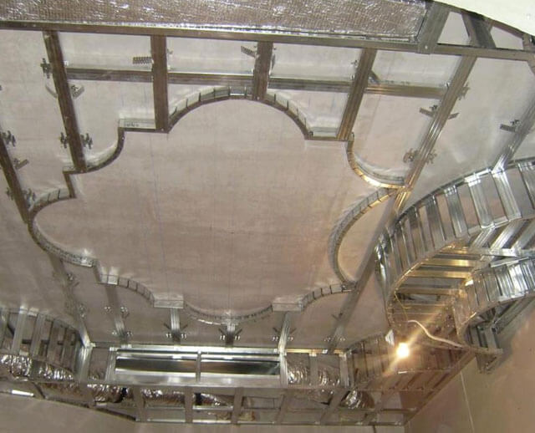
Затем измеряют расстояние между стенками, потом CD-профили отрезают по длине примерно меньше на 0,5 сантиметров, чем размер промежутка. Теперь можно вставлять CD-профили в UD-профили, слегка приподняв их. Каждый профиль приходится подтягивать средней крепежной скобой, а потом подгибать ее под профиль.
Поперек вспомогательного каркаса протягивают нитку в соответствии с уровнем его плоскости. Согласно ей выставляют все вспомогательные профили. Дальше их нужно прикрепить к основному каркасу при помощи саморезов или крепежных скоб. Концы этих скоб необходимо отогнуть в стороны, либо вверх.
На следующем этапе можно начинать обшивку каркаса первого из ярусов, не забывая о перевязке швов и перемычках, а также о том, что нужно оставить запас для этого уровня. Лишние углы удаляют сразу – их обрезают, чтобы не перегружать конструкцию дополнительным весом. После того, как первый уровень готов, можно переносить на потолок изображение с ранее составленного эскиза.

Монтаж гипсокартонных листов на потолок
После того, как собран каркас, приступают к установке гипсокартонных плит на первый ярус в соответствии с инструкцией о строительстве многоуровневой потолочной конструкции. Специалисты предупреждают, что вырезать гипсокартон, чтобы он повторил волнистые линии перед установкой на обрешетку, не следует.
Лучше поступить по-другому: сначала подготовить лист таким образом, чтобы он без проблем мог поместиться в нужном месте, но при этом немного выступал за пределы волн. После того, как отрезок гипсокартона прихвачен, все лишнее отрезают и удаляют с помощью острого ножа.
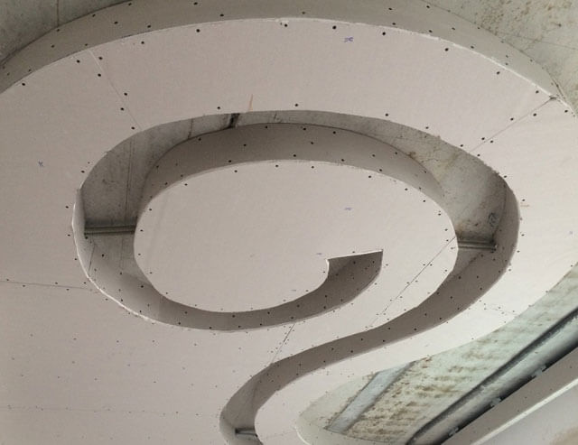
Для этого нужно провести ножом по тыльной стороне листа ГКЛ, используя волну в качестве ориентира и пользуясь ею как линейкой. Затем немного следует надломить гипсокартон так, чтобы снизу появилась линия и провести ножом по ней. После этого по краю прокручивают саморезы. Потом подравнивают концы. В завершение работы обтрепавшийся отделочный материал подрезают, хотя это можно и не делать.
На первый ярус принято устанавливать гипсокартон, причем начинать со стороны стены не обязательно. Периметр можно сначала оставить свободным, поскольку в этом месте возможна установка последующих уровней. Листы материала специалисты советуют прикреплять особыми саморезами. На каждую гипсокартонную плиту тратится примерно 60 штук.
В процессе строительства многоуровневых потолков из ГКЛ необходимо учитывать создание будущей подсветки. Электропроводку следует проводить прежде, чем прикрепить листы к элементам каркаса. Форма второго яруса зависит исключительно от пожеланий и личных предпочтений жильцов.
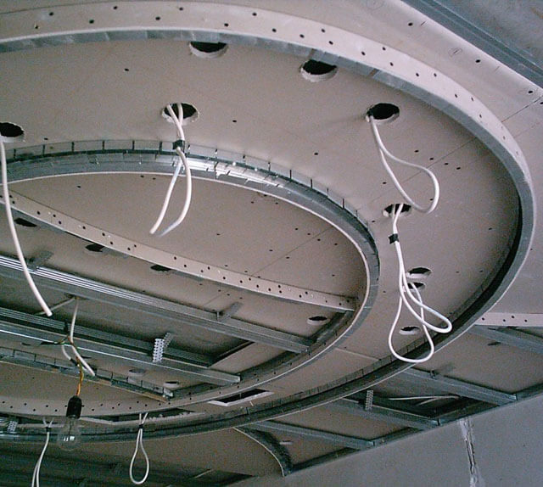
Например, когда выбрана округлая форма, нужно нарисовать круг и прикрепить в соответствии с разметкой каркас второго уровня потолочной конструкции, у которого основу строят из UD-профиля. Его монтируют к первому уровню, но желательно в местах, где проходят планки этого яруса.
После этого в основной профиль вставляют CD-профили, которые следует крепить через гипсокартон к CD-профилям первого уровня. Для данной цели потребуются такие крепежные изделия, как саморезы для металла, имеющие длину 60 - 70 миллиметров.
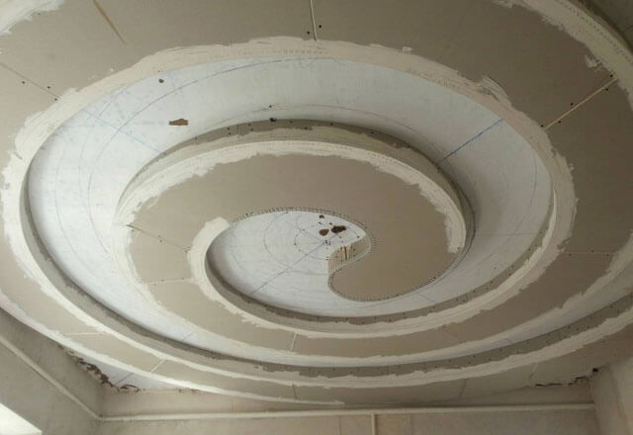
Гипсокартонные листы сначала прикручивают, а только потом начинают обрезать. Это удобнее всего делать с использованием обычной ножовки для работ по металлу или электрического лобзика.
Только теперь можно приступать к обустройству третьего уровня. Но, планируя строительство трехъярусного подвесного потолка, необходимо учитывать, что финансовые затраты в этом случае увеличатся.
В действительности создание многоуровневой гипсокартонной потолочной конструкции предполагает, что количество ярусов может любым. Но специалисты не рекомендуют строить больше трех уровней, поскольку поверхность потолка опустится слишком низко.

Видеоматериалы по теме занятия:

- https://www.youtube.com/watch?time_continue=10&v=es4Jr363vjI&feature=emb_logo
- https://www.youtube.com/watch?v=8C5Y3m_BUCA&feature=emb_logo
- https://www.youtube.com/watch?v=UScxR58mbfU
- https://www.youtube.com/watch?v=h34_l3jVLnM
- https://www.youtube.com/watch?v=1WPlFTlloOg
- https://www.youtube.com/watch?v=YFc1_uCqyXc
- https://www.youtube.com/watch?v=kzdnuJe01UY
- https://ok.ru/video/6913590738
- https://www.youtube.com/watch?v=DU2r9VkEfyQ

Контрольные вопросы

  - Назовите последовательность подготовительных и технологических операций при выполнении многоуровневых потолков из ГКЛ.
  - Где находится точка, с которой начинается он-лайн-проектирование потолков из ГКЛ?
  - Как называются уровни потолка?
  - Что входит в обработку ГКЛ перед монтажом?
  - Какие светильники используются в многоуровневых потолках из ГКЛ?
  - В каких помещениях рекомендуется устраивать пололки из ГКЛ?
  - Положительные свойства ГКЛ.
  - Что делают с металлическим профилем для его равномерного изгиба?
  - Какой шаг (расстояние) между подвесами, между несущими профилями?

Домашнее задание
Изучить предложенный материал, просмотреть видеоматериалы по теме занятия (по ссылкам в конце лекционного материала), составить конспект, ответить на контрольные вопросы. Выполненную работу необходимо сфотографировать и выслать на электронную почту: olganikipel@mail.ru или на WhatsApp ( 8-909-45-24-126.)

Желаю вам успехов!

